Министерство науки и высшего образования Российской Федерации
Федеральное государственное бюджетное образовательное учреждение
высшего образования
«КУБАНСКИЙ ГОСУДАРСТВЕННЫЙ ТЕХНОЛОГИЧЕСКИЙ УНИВЕРСИТЕТ»
(ФГБОУ ВО «КубГТУ»)

Институт компьютерных систем и информационной безопасности
Кафедра информационных систем и программирования

ЛАБОРАТОРНАЯ РАБОТА №7
Дисциплина: Рефракторинг и работа с унаследованным кодом

Работу выполнил: ______________________________________ Я.С Давков

Направление подготовки: 09.03.04 Программная инженерия

Преподаватель: _______________________________________ П.А Косолапов

1 Цель работы
Цель работы – Изучить процесс рефакторинга перед добавлением новой функциональности, схожей с уже существующей.

2 Краткая теория
Довольно часть возникает задача расширения уже существующей функциональности, которая касается какой-то изолированной части функционала программы. Например, может потребоваться поддержка нового формата входных данных или нового способа отображения. В таких случаях бывает целесообразно посмотреть на уже существующий код и постараться понять, как можно более простым способом реализовать новые требования и как можно модифицироваться уже существующий код для упрощения этого процесса. Чаще всего нужно обращать внимание на скрытие абстракции, используемые в коде.

3 Задание
1) Преобразовать процесс парсинга файлов в соответствии с предложенными в пункте 2.1 изменениями, применив описанные в теории методы рефакторинга.
2) Добавить поддержку нового формата входных файлов.
3) Проверить согласованность результатов и корректность работы
нового варианта программы с результатами старой версии.
4) Оформить отчёт.
4 Выполнение работы
Листинг 1 – изменения в коде:
namespace RLCExamples01
{
public class CsvFileSource : IFileSource
{
private TextReader _reader;
private string _customerName;
private int _customerBonus;

private List<(string type, string title, int qty, double price)> _items;
private int _currentItem;

public void SetSource(TextReader reader)
{
_reader = reader;
_items = new List<(string, string, int, double)>();
Parse();
}

private void Parse()
{
string line;

while ((line = _reader.ReadLine()) != null)
{
var parts = line.Split(',');

if (parts[0] == "customer")
_customerName = parts[1];
else if (parts[0] == "bonus")
_customerBonus = int.Parse(parts[1]);
else
{
string type = parts[0];
string title = parts[1];
int qty = int.Parse(parts[2]);
double price = double.Parse(
parts[3],
System.Globalization.CultureInfo.InvariantCulture
);

_items.Add((type, title, qty, price));
}
}

_currentItem = 0;
}

public Customer GetCustomer()
{
return new Customer(_customerName, _customerBonus);
}

public int GetItemsCount()
{
return _items.Count;
}

public (string type, string title, int qty, double price) GetNextItem()
{
return _items[_currentItem++];
}
}
}

namespace RLCExamples01
{
public interface IFileSource
{
void SetSource(TextReader reader);

Customer GetCustomer();

int GetItemsCount();

(string type, string title, int qty, double price) GetNextItem();
}
}

namespace RLCExamples01
{
public static class FileSourceFactory
{
public static IFileSource Create(string fileName)
{
string ext = Path.GetExtension(fileName).ToLower();

switch (ext)
{
case ".yaml":
case ".yml":
return new YamlFileSource();

case ".csv":
return new CsvFileSource();

default:
throw new Exception("Unsupported file format");
}
}
}
}

namespace RLCExamples01
{
public class YamlFileSource : IFileSource
{
private TextReader _reader;
private string _customerName;
private int _customerBonus;
private List<(string type, string title, int qty, double price)> _items;
private int _currentItem;

public void SetSource(TextReader reader)
{
_reader = reader;
_items = new List<(string, string, int, double)>();
Parse();
}

private string GetNextLine()
{
string line;
while ((line = _reader.ReadLine()) != null)
{
line = line.Trim();
if (string.IsNullOrEmpty(line) || line.StartsWith("#"))
continue;
return line;
}
return null;
}

private void Parse()
{
string line;
while ((line = GetNextLine()) != null)
{
if (line.StartsWith("customer:"))
_customerName = line.Split(':')[1].Trim();

else if (line.StartsWith("bonus:"))
_customerBonus = int.Parse(line.Split(':')[1].Trim());

else if (line.StartsWith("- type:"))
{
string type = line.Split(':')[1].Trim();
string title = GetNextLine().Split(':')[1].Trim();
int qty = int.Parse(GetNextLine().Split(':')[1].Trim());

double price = double.Parse(
GetNextLine().Split(':')[1].Trim(),
System.Globalization.CultureInfo.InvariantCulture
);

_items.Add((type, title, qty, price));
}
}

_currentItem = 0;
}

public Customer GetCustomer()
{
return new Customer(_customerName, _customerBonus);
}

public int GetItemsCount()
{
return _items.Count;
}

public (string type, string title, int qty, double price) GetNextItem()
{
return _items[_currentItem++];
}
}
}

namespace RLCExamples01
{
public class BillFactory
{
private readonly GoodsFactory _goodsFactory = new GoodsFactory();
private readonly IFileSource _fileSource;

public BillFactory(IFileSource fileSource)
{
_fileSource = fileSource;
}

public Bill CreateBill(TextReader reader)
{
_fileSource.SetSource(reader);

Customer customer = _fileSource.GetCustomer();
Bill bill = new Bill(customer);

int count = _fileSource.GetItemsCount();

for (int i = 0; i < count; i++)
{
var (type, title, qty, price) = _fileSource.GetNextItem();

Goods goods = _goodsFactory.Create(type, title);

bill.addGoods(new Item(goods, qty, price));
}

return bill;
}
}
}

namespace RLCExamples01
{
public class Program
{
static void Main(string[] args)
{
string fileName = "bill.yaml";

IFileSource source = FileSourceFactory.Create(fileName);

using (var reader = new StreamReader(fileName))
{
var factory = new BillFactory(source);
Bill bill = factory.CreateBill(reader);

var generator = new BillGenerator(bill, new TxtView());
Console.WriteLine(generator.GetBill());
}
}
}
}

Листинг 2 – новые тесты:
namespace RLCExamples01.Tests
{
public class CsvFileSourceTests
{
[Fact]
public void ParseCsv_ShouldReadCustomerAndItems()
{
string csv =
@"customer,John
bonus,10
book,Hobbit,2,15.5
food,Apple,5,1.2";

var reader = new StringReader(csv);

IFileSource source = new CsvFileSource();
source.SetSource(reader);

var customer = source.GetCustomer();

Assert.Equal("John", customer.getName());
Assert.Equal(10, customer.getBonus());
Assert.Equal(2, source.GetItemsCount());

var item = source.GetNextItem();

Assert.Equal("book", item.type);
Assert.Equal("Hobbit", item.title);
Assert.Equal(2, item.qty);
Assert.Equal(15.5, item.price);
}
}
}

namespace RLCExamples01.Tests
{
public class YamlFileSourceTests
{
[Fact]
public void ParseYaml_ShouldReadCustomerAndItems()
{
string yaml =
@"customer: John
bonus: 10
- type: book
title: Hobbit
qty: 2
price: 15.5
- type: food
title: Apple
qty: 5
price: 1.2";

var reader = new StringReader(yaml);

IFileSource source = new YamlFileSource();
source.SetSource(reader);

var customer = source.GetCustomer();

Assert.Equal("John", customer.getName());
Assert.Equal(10, customer.getBonus());
Assert.Equal(2, source.GetItemsCount());

var item1 = source.GetNextItem();

Assert.Equal("book", item1.type);
Assert.Equal("Hobbit", item1.title);
Assert.Equal(2, item1.qty);
Assert.Equal(15.5, item1.price);
}
}
}

Запустим тесты и проверим работоспособность
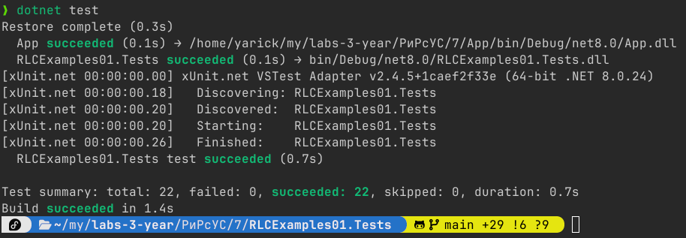
Рисунок 1 – результат тестирования

Ответы на контрольные вопросы:
1) В чем особенность подготовки к включению новой функциональности, схожей с существующей? - Особенность заключается в том, что перед добавлением новой функциональности необходимо проанализировать существующий код и выполнить рефакторинг, чтобы выделить общие части поведения и устранить жёсткие зависимости.
2) Для чего необходимо явно выделять скрытые абстракции при подготовке к добавлению новой функциональности? - Выделение скрытых абстракций необходимо для того, чтобы обобщить общий механизм работы программы и отделить его от конкретной реализации.

